Quitanda Zen
Avaliação como usuário novo · Versão B da Feira Viva · 11 de novembro de 2026

Resumo
A Quitanda Zen tem identidade forte e muito conteúdo: mapa do Brasil, 28 personagens, 104 itens, receitas e uma versão em inglês cuidadosa. A mecânica de juntar é clara e as animações novas dão vida ao jogo.
O maior problema está nos primeiros minutos. O jogador novo recebe um texto longo de ajuda, encontra os cestos vazios e, depois de uns 15 pedidos, fica parado esperando 90 segundos por carga. O nome promete "zen", mas a primeira sessão passa a sensação de espera e de pressão para ver anúncios ou comprar.

Como avaliei
- O que fiz: abri a versão web atual (branch main) num navegador automatizado, em tela de celular pequeno (360 × 640) e médio (390 × 760), e percorri o caminho de quem abre o jogo pela primeira vez.
- Medições: um robô jogou partidas completas para medir ritmo e dificuldade; os números citados vêm dessas medições.
- Limites: não ouvi o som, não testei em celular real nem o APK instalado, e não houve teste com pessoas. As impressões de "usuário novo" são minhas, a partir das telas.
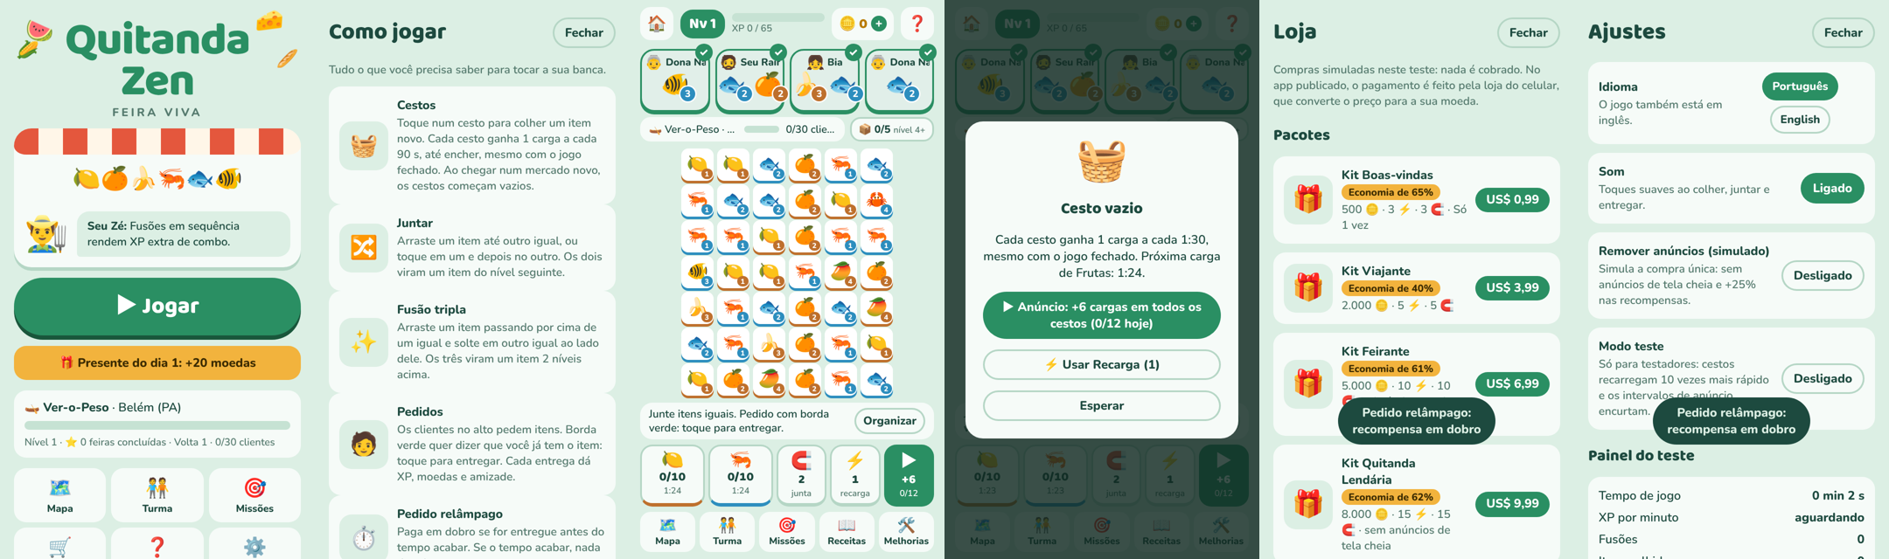
Primeira sessão num celular pequeno: tela inicial, ajuda, jogo, cesto vazio, loja e ajustes.

Pontos positivos
- Tema e identidade. Feiras e mercados reais, clientes com nome, fala e sotaque, itens brasileiros. É diferente dos jogos de juntar genéricos.
- Mecânica fácil de entender. Juntar por toque ou arraste funciona bem, e a fusão tripla só acontece quando o jogador quer, com destaque dourado antes de soltar.
- Pedidos legíveis. Cartões grandes, rosto do cliente, ✓ verde quando o item já está no tabuleiro e nível na cor da banca.
- Sensação de progresso. Mapa com estados e regiões, viagem animada de ônibus ou avião, amizades, missões que se renovam e voltas infinitas.
- Explicações honestas. Melhorias mostram "agora e depois", o cesto vazio diz quanto falta, e a loja mostra o conteúdo e a economia de cada kit.
- Sem punição. Não há derrota; o pedido relâmpago só dá bônus. Isso combina com a proposta relaxante.
- Inglês bem resolvido. Nomes brasileiros mantidos, com explicação curta ao tocar no item e pronúncia de "quitanda" na tela inicial.
- Parte técnica enxuta. Um único arquivo de 157 kB, abre rápido, funciona sem internet depois de carregado e não teve erros nos testes.

Pontos negativos e sugestões
As sugestões mantêm o objetivo do aplicativo: um passatempo relaxante de juntar itens, com tema de feiras brasileiras e receita por anúncios e compras.

Primeiros minutos
Ponto negativo | Por que atrapalha | Sugestão de melhoria
Os cestos começam vazios. | O primeiro toque num cesto abre um aviso de espera ou anúncio. Para quem acabou de chegar, parece que o jogo já está cobrando. | Dar os cestos cheios só no primeiro mercado (ou até o nível 3) e manter a regra atual a partir do segundo.
A ajuda abre com 11 blocos e cerca de 260 palavras. | Pouca gente lê tanto texto antes de jogar; a maioria fecha e fica sem saber da fusão tripla e da encomenda. | Trocar por 3 passos guiados no próprio tabuleiro (juntar, entregar, colher) e mostrar o resto aos poucos, quando cada recurso aparecer. Manter a tela completa no botão ❓.
A vinheta da Bentevi leva cerca de 6 segundos em toda abertura. | É bonita na primeira vez, mas vira espera para quem abre o jogo várias vezes ao dia. | Mostrar inteira só na primeira abertura do dia e uma versão de 2 segundos nas demais; deixar visível que um toque pula.
No celular pequeno, parte dos botões da tela inicial fica abaixo da dobra. | Loja, Ajuda e Ajustes ficam cortados; não é óbvio que a tela rola. | Reduzir a altura da banca ou pôr os seis atalhos em uma linha de ícones.

Ritmo e economia
Ponto negativo | Por que atrapalha | Sugestão de melhoria
Depois do tabuleiro inicial, o jogo para. | O tabuleiro inicial rende em média 15 dos 30 pedidos do primeiro mercado (de 9 a 22 nas 30 partidas medidas). Daí em diante cada carga leva 90 s; numa simulação anterior, cada mercado custou cerca de 1 h 45 de espera sem anúncios. | Manter os 30 pedidos, mas calibrar o primeiro mercado para ser concluído numa sessão de 10 a 15 minutos (por exemplo, 30 s por carga no mercado 1, subindo aos poucos até 90 s).
O nome diz "Zen", mas o jogo empurra anúncio e loja. | Cesto vazio, dobrar prêmio, baú, tela cheia e loja aparecem cedo. A promessa do nome e a experiência não batem. | Segurar anúncios de tela cheia e ofertas da loja até o segundo mercado; no primeiro, só o anúncio opcional de cargas.
Melhorias e decorações também são vendidas por dinheiro. | Quem compra pula justamente a progressão que dá motivo para voltar. | Deixar à venda só o que economiza tempo (cargas, Junta-tudo, moedas) e manter melhorias e decorações como conquista com moedas do jogo.
Ao viajar, itens de bancas que não existem no próximo mercado são vendidos. | O aviso existe, mas perder itens de nível alto frustra. | Guardar até 3 itens num "caixote de viagem" ou pagar um bônus maior por item de nível 5 ou mais.

Clareza e acabamento
Ponto negativo | Por que atrapalha | Sugestão de melhoria
Os emojis provisórios confundem. | Caju aparece como maçã, queijo coalho como waffle, pirarucu como vara de pescar. O jogador novo não associa o desenho ao nome. | Priorizar a arte das bancas do primeiro mercado (Frutas e Peixes); enquanto isso, mostrar o nome do item ao tocar no pedido.
Nomes de clientes cortados ("Dona Na"). | Os personagens são um ponto forte e o nome some no cartão. | Usar só o primeiro nome no cartão ou reduzir a fonte quando não couber.
A encomenda (📦 0/5 · nível 4+) é um botão pequeno e sem explicação. | Fica fácil passar o jogo todo sem usar. | Explicar na primeira vez que o jogador criar um item de nível 4 e destacar o botão nesse momento.
O som é só bipes. | Um passatempo relaxante pede ambiente sonoro. | Música calma de feira e sons suaves, com botão de ligar e desligar, como o próprio documento de design prevê.
"Modo teste", "Painel do teste" e "Remover anúncios (simulado)" aparecem para qualquer jogador. | São ferramentas internas e confundem quem não é da equipe. | Esconder atrás de um gesto (por exemplo, 5 toques no número da versão).

Por onde começar
Se só der para fazer três coisas, eu faria estas, nesta ordem:
- Encher os cestos no primeiro mercado e encurtar a recarga inicial. É o que mais pesa para o jogador novo ficar ou sair.
- Trocar o texto de ajuda por um tutorial de 3 passos no tabuleiro. Ensina jogando e apresenta a fusão tripla na hora certa.
- Adiar anúncios de tela cheia e loja para o segundo mercado. Alinha a experiência inicial com a promessa "zen".

